STRATEGI PENINGKATAN PENERIMAAN SITUS PETRA CHRISTIAN UNIVERSITY LIBRARY DENGAN MENGGUNAKAN METODE DESAIN WEB UXPIN PADA UNIVERSITAS KRISTEN PETRA SURABAYA

Max Prasetio ¹⁾ Sulistiowati ²⁾ Endra Rahmawati ³⁾
Program Studi/Jurusan Sistem Informasi
Institut Bisnis dan Informatika Stikom Surabaya
Jl. Raya Kedung Baruk 98 Surabaya, 60298
Email : 1)jungchangbi@gmail.com, 2)sulist@stikom.edu, 3)rahmawati@stikom.edu

Abstract: The site of petra christian university library started designed and built at 3 June 1995 and it have twelve online services that are still operating until now. Based on the data from Alexa provide that the site of petra christian university library has successfully reach the rank to 945 in Indonesia but the site also ever got lower ratings in September 2017. In order to reduce the risk of downgrading that could have a negative impact of changing the user point of view of the site becomes worse, then in this study conducted the analysis of Petra Christian University Library's website acceptance to students of Petra Christian University Surabaya by using the Technology Acceptance Model 2 (TAM 2) to generate recommendations that will then be modeled by a new user interface that refers to UXPin's web design method to improve the look and quality of the web. The results of Petra Christian University Library's acceptance analysis using Technology Acceptance Model 2 (TAM 2) found that the deficiencies contained in the site are poor site navigation, unsaved feedback form from users and some technical issues. UXPin's web design method is used to generate an improved Petra Christian University Library website acceptance strategy by improving the site navigation, adding a database for storing user feedback and fixing some technical issues.
Keywords: Petra Christian University Library, Technology Acceptance Model 2 (TAM 2)

Perpustakaan Universitas Kristen Petra didirikan pada akhir tahun 1966 dan beroperasi hingga saat ini. Lokasi awal didirikannya perpustakaan tersebut di Jalan Embong Kemiri Nomor 11 Surabaya. Pada saat awal didirikannya, perpustakaan tersebut memiliki koleksi awal sebanyak 696 eksemplar buku dan 46 judul majalah baik dalam negeri maupun luar negeri. Seiring berjalannya waktu, Perpustakaan Universitas Kristen Petra mulai berkembang dan berpindah ke Universitas Kristen Petra di Jalan Siwalankerto Nomor 121-131 Surabaya. Berikut data jumlah koleksi di Perpustakaan Universitas Kristen Petra dapat dilihat pada Tabel 1.
Tabel 1. Koleksi Perpustakaan Universitas Kristen Petra
Jenis Koleksi | Jumlah
Jenis Koleksi | Judul | Eksemplar
Koleksi Tradisional-Kumulatif
Buku | 97.915 | 116.573
Audio Visual | 10.325 | 12.830
Skripsi | 26.551 | 35.915
Total | 134.571 | 165.318
Koleksi Digital Kumulatif
Digital Theses | 23.019 | 240.106
eDIMENSI | 1.139 | 1.139
Petra@rt Gallery | 273 | 878
Petra iPoster | 425 | 929
Petra Chronicle | 1.298 | 2.297
Surabaya Memory | 217 | 466
Chinesse in Indonesia | 190 | 190
Standar Bidang Rekayasa Sipil | 55 | 55
Total | 27.033 | 247.022
Menurut Darmono (2001), perpustakaan merupakan pusat sumber belajar dan pusat untuk mendapatkan berbagai macam informasi. Adanya koleksi dalam bentuk fisik maupun digital yang lengkap tentu menjadi daya tarik perpustakaan tersebut. Berikut Gambar 1. merupakan data pengunjung situs Petra Christian University Library oleh Alexa (www.alexa.com).
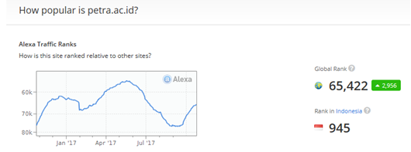
Gambar 1. Peringkat Situs Petra Christian University Library
Pada Gambar 1. terlihat bahwa situs Petra Christian University Library menempati peringkat ke-945 di Indonesia dan mendapat peringkat ke-65,442 di seluruh dunia. Berdasarkan Gambar 1.1 terlihat pula bahwa situs Petra Christian University Library pernah mengalami penurunan peringkat yang cukup drastis pada bulan September 2017.
Disisi lain, berdasarkan hasil wawancara dengan salah satu pihak pengelola situs Petra Christian University Library diketahui bahwa situs Petra Christian University Library masih dalam proses pengembangan, sehingga terdapat salah satu layanan yang belum berfungsi secara optimal yaitu layanan Feedback Form. Layanan Feedback Form saat ini masih belum memiliki basis data untuk menyimpan seluruh umpan balik yang diberikan oleh pengguna situs Petra Christian University Library dan umpan balik yang diterima hanya dikirim dalam bentuk e-mail kepada pengelola situs Petra Christian University Library.
Dengan demikian proses penerimaan umpan balik masih dilakukan secara subjektif yang artinya apabila terdapat umpan balik dari pengguna situs Petra Christian University Library yang dirasa bermanfaat maka akan diterapkan dalam pengembangan situs Petra Christian University Library. Apabila hal ini dibiarkan terus menerus, maka dapat berdampak pada berkurangnya pengunjung situs Petra Christian University Library.
Terjadinya penurunan pengunjung situs Petra Christian University Library tentu dapat berdampak pada penurunan peringkat situs tersebut. Penurunan peringkat situs Petra Christian University Library tentu akan memberikan pandangan negatif terhadap pengguna tentang kualitas dari situs tersebut.
Guna mengurangi resiko terjadinya penurunan peringkat situs Petra Christian University Library, maka dalam penelitian ini dilakukan analisis penerimaan situs Petra Christian University Library dengan menggunakan Technology Acceptance Model 2 (TAM 2) pada Universitas Kristen Petra Surabaya guna mendapatkan perilaku pengguna dalam menggunakan situs tersebut. Penggunaan Technology Acceptance Model 2 (TAM 2) dalam penelitian ini dilakukan dengan tujuan untuk membantu situs Petra Christian University Library dalam mengembangkan situs tersebut sesuai dengan kebutuhan dan perilaku pengguna.
Setelah analisis penerimaan situs Petra Christian University Library dengan menggunakan Technology Acceptance Model 2 (TAM 2) pada Universitas Kristen Petra Surabaya dilakukan, maka hasil akhir dalam penelitian ini yaitu beberapa saran perbaikan tampilan desain website sesuai dengan metode desain web UXPin untuk pihak pengelola situs Petra Christian University Library.

TECHNOLOGY ACCEPTANCE MODEL (TAM 2)
Awal mula Technology Acceptance Model (TAM) dikembangkan oleh Davis (1989) dengan mengadaptasi Theory of Reasoned Action (TRA) yang didesain khusus untuk mengukur tingkat penerimaan pengguna terhadap suatu teknologi informasi. Dengan demikian tujuan TAM adalah untuk menyediakan beberapa penjelasan terhadap pemutusan penerimaan teknologi secara umum dan mampu menjelaskan perilaku pengguna berdasarkan populasi pengguna akhir teknologi tersebut.
Technology Acceptance Model 2 (TAM 2) mulai dikembangkan oleh Venkatesh & Davis (2000) dengan tetap berpusat terhadap tiga persepsi utama dalam Technology Acceptance Model (TAM) yaitu persepsi kemanfaatan (Perceived Usefulness), persepsi kemudahan penggunaan (Perceived Ease of Use), dan minat untuk menggunakan (Intention to Use) guna mendapatkan perilaku pengguna (Usage Behavior). Dengan demikian tujuan dari penggunaan Technology Acceptance Model 2 (TAM 2) adalah untuk mendapatkan informasi lebih detil dalam memahami bagaimana pengaruh–pengaruh dari perubahan semua faktor penentu dengan meningkatkan pengalaman pengguna dari waktu ke waktu sesuai dengan tujuan sistem.
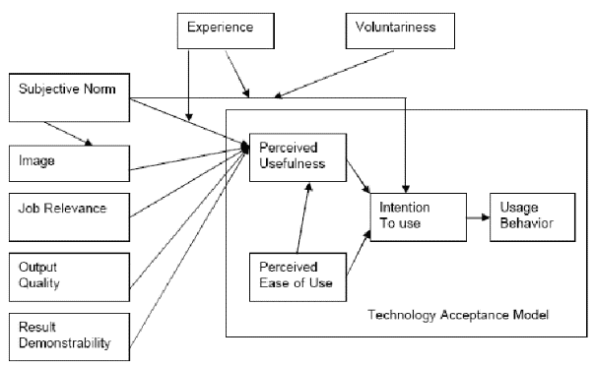

Gambar 2. Technology Acceptance Model 2 (Venkantesh & Davis, 2000)
Adapun penjelasan masing-masing konstruk yang terdapat pada TAM 2 sesuai Gambar 2. sebagai berikut.
- Subjective Norm merupakan pandangan secara umum terhadap suatu tindakan yang seharusnya dilakukan atau tidak.
- Image merupakan alat ukur untuk menentukan sejauh mana penggunaan suatu teknologi informasi bernilai bagi pengguna.
- Job Relevance merupakan alat ukur untuk menentukan apakah teknologi yang digunakan oleh pengguna telah sesuai dengan tugas dari pengguna tersebut.
- Output Quality merupakan hasil pengukuran sejauh mana tugas-tugas tersebut telah sesuai dengan tujuan pekerjaan pengguna tersebut.
- Result Demonstrability merupakan hasil penggunaan inovasi yang nyata dan dapat mempengaruhi persepsi kegunaan.
- Experience digunakan sebagai alat ukur untuk menentukan saat norma subjektif (Subjective Norm) akan menentukan persepsi kegunaan (Perceived Usefulness) sebuah sistem yang secara langsung akan menentuan minat menggunakan (Intention to Use).
- Voluntariness merupakan variabel moderat yang berfungsi sebagai alat ukur penentu sejauh mana kesukarelaan pengguna menggunakan aplikasi.
- Perceived Usefulness merupakan variabel alat ukur untuk meningkatkan kepercayaan pengguna bahwa dengan menggunakan teknologi informasi akan membantu dirinya dalam meningkatkan performa kerja.
- Perceived Ease of Use merupakan variabel persepsi kemudahan dalam menggunakan teknologi informasi.
- Intention to Use merupakan kecenderungan intensitas seseorang dalam menggunakan suatu teknologi informasi.
- Usage Behavior merupakan perilaku pengguna sebenarnya ketika menggunakan sebuah sistem informasi.

MODEL KONSEPTUAL

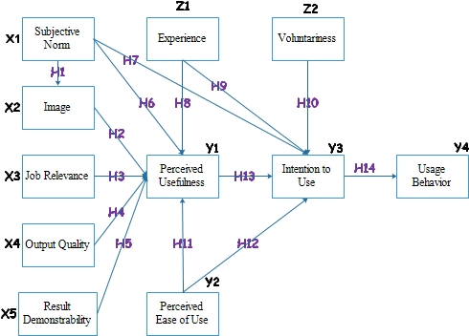Gambar 3. Model Konseptual Technology Acceptance Model 2
HIPOTESIS
H1 | : | Diduga variabel subjective norm berpengaruh signifikan terhadap image situs Petra Christian University Library.
H2 | : | Diduga variabel image berpengaruh signifikan terhadap perceived usefulness situs Petra Christian University Library.
H3 | : | Diduga variabel job relevance berpengaruh signifikan terhadap perceived usefulness situs Petra Christian University Library.
H4 | : | Diduga variabel output quality berpengaruh signifikan terhadap perceived usefulness situs Petra Christian University Library.
H5 | : | Diduga variabel result demonstrability berpengaruh signifikan terhadap perceived usefulness situs Petra Christian University Library.
H6 | : | Diduga variabel subjective norm berpengaruh signifikan terhadap perceived usefulness situs Petra Christian University Library.
H7 | : | Diduga variabel subjective norm berpengaruh signifikan terhadap intention to use situs Petra Christian University Library.
H8 | : | Diduga variabel subjective norm yang dimoderasi oleh experience berpengaruh signifikan terhadap perceived usefulness situs Petra Christian University Library.
H9 | : | Diduga variabel subjective norm yang dimoderasi oleh experience berpengaruh signifikan terhadap intention to use situs Petra Christian University Library.
H10 | : | Diduga variabel subject norm yang dimoderasi oleh voluntariness berpengaruh signifikan terhadap intention to use situs Petra Christian University Library.
H11 | : | Diduga variabel perceived ease of use berpengaruh signifikan terhadap perceived usefulness situs Petra Christian University Library.
H12 | : | Diduga variabel perceived ease of use berpengaruh signifikan terhadap intention to use situs Petra Christian University Library.
H13 | : | Diduga variabel perceived usefulness berpengaruh signifikan terhadap intention to use situs Petra Christian University Library.
H14 | : | Diduga variabel intention to use berpengaruh signifikan terhadap usage behavior situs Petra Christian University Library.

MODEL PENELITIAN
Populasi dari penelitian ini adalah seluruh mahasiswa Strata 1 angkatan 2016 di Universitas Kristen Petra Surabaya sebanyak 1538 mahasiswa. Berikut detil mahasiswa Strata 1 angkatan 2016 di Universitas Kristen Petra Surabaya dapat dilihat pada Tabel 2.
Tabel 2. Jumlah Mahasiswa Strata 1 Angkatan 2016
Program Studi | Jumlah
Akuntansi | 186
Arsitektur | 162
Desain Interior | 137
Desain Komunikasi Visual | 180
Ilmu Komunikasi | 94
Manajemen | 137
Pendidikan Guru Sekolah Dasar | 19
Sastra Tionghoa | 16
Sastra Inggris | 47
Teknik Elektro | 35
Teknik Industri | 91
Teknik Informatika | 132
Teknik Mesin | 99
Teknik Sipil | 203
Total Mahasiswa | 1538
Sumber: Forlap Dikti Universitas Kristen Petra Surabaya Tahun 2016
Sampel dalam penelitian ini menggunakan teknik Stratified Random Sampling dari populasi penelitian dan untuk menentukan jumlah sampel penelitian yang dibutuhkan menggunakan rumus slovin. Berikut ukuran sampel mahasiswa Strata 1 angkatan 2016 di Universitas Kristen Petra Surabaya secara keseluruhan.
n = (1538/(1+1538*5%*5%) = 317
Berikut sampel mahasiswa Strata 1 angkatan 2016 di Universitas Kristen Petra Surabaya dapat dilihat pada Tabel 3.
Tabel 3. Sampel Mahasiswa Strata I Angkatan 2016
Program Studi | Jumlah | Perhitungan Stratified Random Sampling | Sampel
Akuntansi | 186 | 186/1538*317 | 38
Arsitektur | 162 | 162/1538*317 | 33
Desain Interior | 137 | 137/1538*317 | 28
Desain Komunikasi Visual | 180 | 180/1538*317 | 37
Ilmu Komunikasi | 94 | 94/1538*317 | 19
Manajemen | 137 | 137/1538*317 | 28
Pendidikan Guru Sekolah Dasar | 19 | 19/1538*317 | 4
Sastra Tionghoa | 16 | 16/1538*317 | 3
Sastra Inggris | 47 | 47/1538*317 | 10
Teknik Elektro | 35 | 35/1538*317 | 7
Teknik Industri | 91 | 91/1538*317 | 19
Teknik Informatika | 132 | 132/1538*317 | 27
Teknik Mesin | 99 | 99/1538*317 | 20
Teknik Sipil | 203 | 203/1538*317 | 42
Total Sampel |  |  | 315

ANALISIS DATA
Uji Validitas
Uji validitas dilakukan dengan menggunakan IBM SPSS Statistics 22 untuk menghitung korelasi nilai dari masing-masing item pertanyaan dengan skor total nilai. Dalam output IBM SPSS Statistics 22 menampilkan korelasi dari masing-masing item pertanyaan di setiap variabel. Item pertanyaan akan menunjukkan hasil signifikan pada nilai kurang dari 0,05. Pada penelitian ini N = 315, maka df = 315-2 = 313. Jadi, r tabel = 0,1105. Pengambilan keputusan berdasarkan pada nilai r hitung (Corrected Item-Total Correlation) lebih besar dari r tabel yaitu sebesar 0,1105, maka item tersebut dianggap valid dan apabila r hitung lebih kecil dari r tabel maka item tersebut tidak valid.
Tabel 4. Hasil Uji Validitas
Variabel Laten | Nilai Korelasi | r tabel | Kriteria
Subjective Norm
X1.1 | 0,721 | 0,1105 | Valid
X1.2 | 0,744 | 0,1105 | Valid
Image
X2.1 | 0,733 | 0,1105 | Valid
X2.2 | 0,740 | 0,1105 | Valid
Job Relevance
X3.1 | 0,688 | 0,1105 | Valid
X3.2 | 0,762 | 0,1105 | Valid
Output Quality
X4.1 | 0,716 | 0,1105 | Valid
X4.2 | 0,747 | 0,1105 | Valid
Result Demonstrability
X5.1 | 0,686 | 0,1105 | Valid
X5.2 | 0,740 | 0,1105 | Valid
Perceived Usefulness
Y1.1 | 0,740 | 0,1105 | Valid
Y1.2 | 0,750 | 0,1105 | Valid
Y1.3 | 0,739 | 0,1105 | Valid
Perceived Ease of Use
Y2.1 | 0,725 | 0,1105 | Valid
Y2.2 | 0,752 | 0,1105 | Valid
Intention to Use
Y3.1 | 0,747 | 0,1105 | Valid
Y3.2 | 0,765 | 0,1105 | Valid
Usage Behavior
Y4.1 | 0,525 | 0,1105 | Valid
Y4.2 | 0,452 | 0,1105 | Valid
Experience
Z1.1 | 0,446 | 0,1105 | Valid
Z1.2 | 0,323 | 0,1105 | Valid
Voluntariness
Z2.1 | 0,428 | 0,1105 | Valid
Z2.2 | 0,413 | 0,1105 | Valid
Uji Reliabilitas
Uji reliabilitas dilakukan terhadap item pertanyaan yang dinyatakan valid. Suatu variabel dikatakan reliabel apabila jawaban terhadap pertanyaan tersebut selalu konsisten. Pengukuran dalam uji reliabilitas penelitian ini dilakukan dengan pengukuran sekali dan dibandingkan dengan korelasi antar jawaban pernyataan. Pengukuran dilakukan dengan bantuan IBM SPSS Statistics 22 untuk mengukur reliabilitas dengan uji statistik Cronbach’s Alpha > 0,70. Hasil uji reliabilitas yang telah diolah ditunjukkan pada Tabel 5.
Tabel 5. Hasil Uji Reliabilitas
No | Variabel Laten | Cronbach’s Alpha | Keterangan
1 | X1.1 | 0.948 | Reliabel
2 | X1.2 | 0.948 | Reliabel
3 | X2.1 | 0.948 | Reliabel
4 | X2.2 | 0.948 | Reliabel
5 | X3.1 | 0.949 | Reliabel
6 | X3.2 | 0.948 | Reliabel
7 | X4.1 | 0.948 | Reliabel
8 | X4.2 | 0.948 | Reliabel
9 | X5.1 | 0.949 | Reliabel
10 | X5.2 | 0.948 | Reliabel
11 | Y1.1 | 0.948 | Reliabel
12 | Y1.2 | 0.948 | Reliabel
13 | Y1.3 | 0.948 | Reliabel
14 | Y2.1 | 0.948 | Reliabel
15 | Y2.2 | 0.948 | Reliabel
16 | Y3.1 | 0.948 | Reliabel
17 | Y3.2 | 0.948 | Reliabel
18 | Y4.1 | 0.951 | Reliabel
19 | Y4.2 | 0.951 | Reliabel
20 | Z1.1 | 0.952 | Reliabel
21 | Z1.2 | 0.953 | Reliabel
22 | Z2.1 | 0.952 | Reliabel
23 | Z2.2 | 0.952 | Reliabel

HASIL DAN PEMBAHASAN
Setelah data telah valid dan juga reliabel, maka langkah selanjutnya adalah analisis hubungan variabel dengan bantuan aplikasi SmartPLS 3.
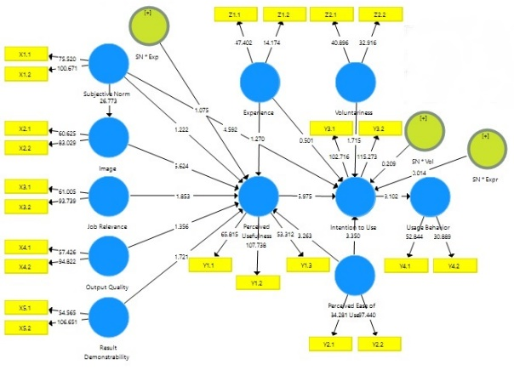
Gambar 4. Model Struktural Bootstrapping
Setelah model struktural bootstrapping diperoleh, maka tahap selanjutnya yaitu melakukan perhitungan Goodness of Fit (GoF) yang dijelaskan pada Tabel 6. Nilai yang diekspetasi dalam model dapat dikatakan baik apabila lebih tinggi dari 0.38, dikatakan sedang apabila 0.25-0.37 dan dikatakan buruk apabila 0.1-0.24.
Tabel 6. Kriteria Goodness Of Fit
Variabel | R² | AVE | $$GoF=\sqrt{{AVE x R}^{2}}$$ | Keterangan
Image | 0.542 | 0.796 | 0,657 | Besar
Intention to Use | 0.638 | 0.856 | 0,739 | Besar
Perceived Usefulness | 0.709 | 0.781 | 0,744 | Besar
Usage Behaviour | 0.216 | 0.779 | 0,410 | Besar
Berdasarkan Tabel 6. yang menunjukkan tingkat perbedaan nilai yang di observasi dengan nilai yang diekspetasi dalam model dikatakan besar terdapat pada variabel Image, Intention to Use, Perceived Usefulness dan Usage Behavior.
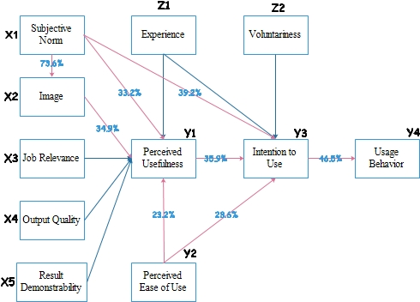Gambar 5. Tingkat Pengaruh Antar Variabel
Setelah uji GoF dilakukan, maka tahap selanjutnya yaitu menggambarkan faktor-faktor yang berpengaruh seperti pada Gambar 5.
Berdasarkan Gambar 5. menunjukkan pengaruh antar variabel, dimana variabel yang berpengaruh memiliki persentase angka pengaruh antar variabel tersebut. Berikut adalah penjelasan dari tingkat pengaruh antar variabel.
          - Variabel Image (X2) berpengaruh terhadap variabel Perceived Usefulness (Y1) sebesar 34.9%, sehingga apabila terjadi perubahan nilai terhadap variabel Image (X2) akan mempengaruhi nilai variabel Perceived Usefulness (Y1).
          - Variabel Intention to Use (Y3) berpengaruh terhadap variabel Usage Behavior (Y4) sebesar 46.5%, sehingga apabila terjadi perubahan nilai terhadap variabel Intention to Use (Y3) akan mempengaruhi nilai variabel Usage Behavior (Y4).
          - Variabel Perceived Ease of Use (Y2) berpengaruh terhadap variabel Intention to Use (Y3) sebesar 28.6%, sehingga apabila terjadi perubahan nilai terhadap variabel Perceived Ease of Use (Y2) akan mempengaruhi nilai variabel Intention to Use (Y3).
          - Variabel Perceived Ease of Use (Y2) berpengaruh terhadap variabel Perceived Usefulness (Y1) sebesar 23.2%, sehingga apabila terjadi perubahan nilai terhadap variabel Perceived Ease of Use (Y2) akan mempengaruhi nilai variabel Perceived Usefulness (Y1).
          - Variabel Perceived Usefulness (Y1) berpengaruh terhadap variabel Intention to Use (Y3) sebesar 35.9%, sehingga apabila terjadi perubahan nilai terhadap variabel Perceived Usefulness (Y1) akan mempengaruhi nilai variabel Intention to Use (Y3).
          - Variabel Subjective Norm (X1) berpengaruh terhadap variabel Image (X2) sebesar 73.6%, sehingga apabila terjadi perubahan nilai terhadap variabel Subjective Norm (X1) akan mempengaruhi nilai variabel Image (X2).
          - Variabel Subjective Norm (X1) berpengaruh terhadap variabel Intention to Use (Y3) sebesar 39.2%, sehingga apabila terjadi perubahan nilai terhadap variabel Subjective Norm (X1) akan mempengaruhi nilai variabel Intention to Use (Y3).
          - Variabel Subjective Norm (X1) berpengaruh terhadap variabel Perceived Usefulness (Y1) sebesar 33.2%, sehingga apabila terjadi perubahan nilai terhadap variabel Subjective Norm (X1) akan mempengaruhi nilai variabel Perceived Usefulness (Y1).

KESIMPULAN
Berdasarkan hasil analisis penelitian yang telah dilakukan maka diketahui beberapa faktor untuk mengetahui seberapa besar tingkat penerimaan situs Petra Christian University Library dengan menggunakan Technology Acceptance Model 2 (TAM 2) pada Universitas Kristen Petra Surabaya sebagai berikut.
      - Berdasarkan hasil analisis dan pembahasan diketahui bahwa norma subyektif dan saran dari sesama mahasiswa Universitas Kristen Petra Surabaya untuk menggunakan situs Petra Christian University Library dapat mempengaruhi sudut pandang mahasiswa terhadap penggunaan situs tersebut sebesar 0,736 atau 73,6%.
      - Berdasarkan hasil analisis dan pembahasan, maka dapat disimpulkan bahwa terdapat beberapa hal yang perlu diperhatikan oleh pihak pengelola situs Petra Christian University Library guna meningkatkan tingkat penerimaan situs tersebut yaitu :
- Menyediakan fitur share, like, comment, dan subscribe guna memudahkan pengguna dalam berbagi satu sama lain tentang informasi-informasi terbaru yang ada dalam situs Petra Christian University Library.
- Merancang dan membangun sistem navigasi yang baik dan mudah dipahami dengan cara memastikan seluruh layanan online situs Petra Christian University Library selalu berada dalam halaman utama situs tersebut serta memberikan fitur “Open New Tab” untuk beberapa layanan yang dirasa penting seperti layanan pencarian buku guna memudahkan pengguna dalam melakukan multi-tasking pencarian buku secara cepat.
- Memberikan jaminan berupa nilai yang baik kepada setiap mahasiswa yang menyelesaikan setiap tugas dengan menggunakan situs Petra Christian University Library.
- Menyediakan layanan yang sesuai dengan kebutuhan pengguna dengan cara menyediakan layanan feedback guna menerima kritik dan saran dari pengguna. Dengan demikian, adanya basis data untuk menyimpan saran umpan balik dari pengunjung situs Petra Christian University Library sangatlah diperlukan.
- Menyediakan content yang selalu up to date guna meningkatkan minat untuk menggunakan situs Petra Christian University Library serta memberikan layanan-layanan baru sesuai dengan kebutuhan pengguna.

RUJUKAN
Darmono. (2001). Manajemen dan Tata Perpustakaan Sekolah. Jakarta: Gramedia Widiasarana Indonesia.
Davis, F. D. (1989). Perceived Usefulness. Perceived Ease of Use, and User Acceptance of Information Technology. MIS Quarterly, 319-340.
Elmorshidy, A., Mostafa, M. M., Moughrabi, I. E., & Mezen, H. A. (2015). Factors Influencing Live Customer Support Chat Services: An Empirical Investigation in Kuwait. Journal of Theoretical and Applied Electronic Commerce Research , 63-76.
Venkatesh, V., & Davis, F. D. (2000). A Theoretical Extension of the Technology Acceptance Model : Four Longitudinal Field Studies. Institute for Operations Research and the Management Sciences (INFORMS), 186-204.

